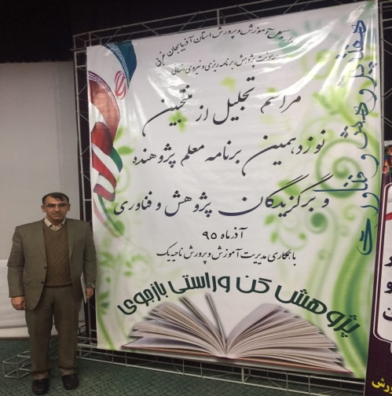

جناب حمید بهادر

هنرآموز شهرستان خوی

استان آذربایجان غربی

بسمه تعالی

**آقای دکتر بهادری دارای مدرک دکتری کامپیوتر ومهندسی صنایع از مدرسان رشته کامپیوتر شهرستان خوی می باشند . آقای دکتر مخترع نرم افزار نقشه کشی فرش که با کمک کامپیوتر ومحقق وپژوهشگر ودارای چندین مقاله ISI وعلمی وپژوهشی می باشد .**

**ایشان مولف کتاب آموزش زبان برای کودکان وآموزش کرول درایو وآموزش متلب وآموزش رفتار سازمانی می باشند .وتعداد 20 مقاله در کنفرانسهای بین المللی وکشوری را دار می باشند . همچنین مخترع نرم افزار منطق فازی که عملیات ومحاسبات فازی را با نرم افزار انجام می دهد .**

**در زمینه تولید محتوای در جشنواره پنجم رتبه دوم وسوم کشوری با عناوین آموزش ماشین های DCوآموزش نرم افزار ویژال بیسک را دارا می باشد.**